Chatroom Project

* **Descriere aplicatie:**

Proiectul consta intr-o aplicatie web de chat intre useri. Se prezinta, in foarte mici detalii, ca o clona a aplicatiei messenger.

**User stories:**

1. Admin:

* Poate realiza operatii de tip CRUD asupra userilor.
* Poate primi/trimite mesaje text de la/catre ceilalti useri
* Poate edita propriul profil
* Poate verifica activitatea sa (data completa a conectarii, istoricul, conectarilor, adresa ip, si o informatie de tip boolean care arata daca conexiunea a fost un succes sau nu)

1. User:

- Poate primi/trimite mesaje text de la/catre ceilalti useri

* Poate edita propriul profil
* Poate verifica activitatea sa (data completa a conectarii, istoricul, conectarilor, adresa ip, si o informatie de tip boolean care arata daca conexiunea a fost un succes sau nu)
* **Features:**
* logica de login/register/logout pentru admin
* logica de login/logout pentru user
* logica de update al contului
* logica de add/delete a userilor

Proiectul a fost realizat utilizand .NET, limbajul C# pentru aplicatia de BE si biblioteca REACT pentru aplicatia de FE. In baza de date PostgreSQL s-au pastrat toate informatiile. Tabelele Users, UserInformations, LoginLogs, Messages, ne ajuta sa vedem toate aceste date, chiar daca aplicatiile au fost oprite.

Dupa cum am mentionat mai sus, doar adminul poate crea alti admini, sau useri simpli pentru a putea folosi aceasta aplicatie. Dar cum poate fi creat acesta? Printr-un endpoint care poate fi apelat din postman. Poate fi gasit in AccountController.cs, sub directorul Controller.

* + Pagina de log-in, unde se vor introduce credentialele

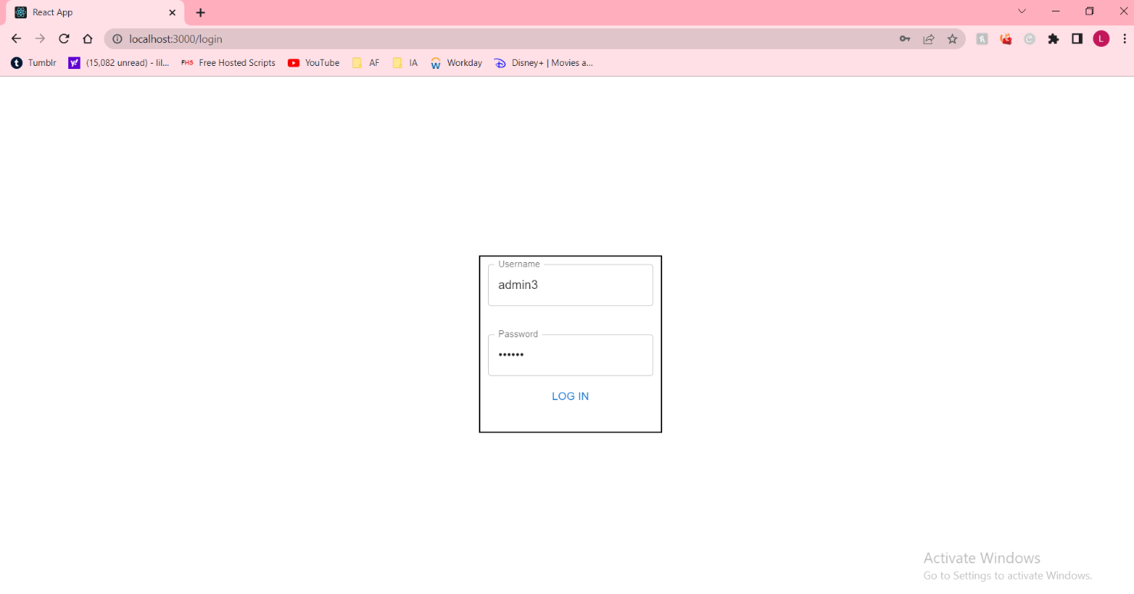

* Dupa ce a fost logat, user-ul va fi redirectionat in pagina chat-ului, unde vor aparea toti userii inregistrati plus un chat personal pe care il poate folosi ca o ciorna.

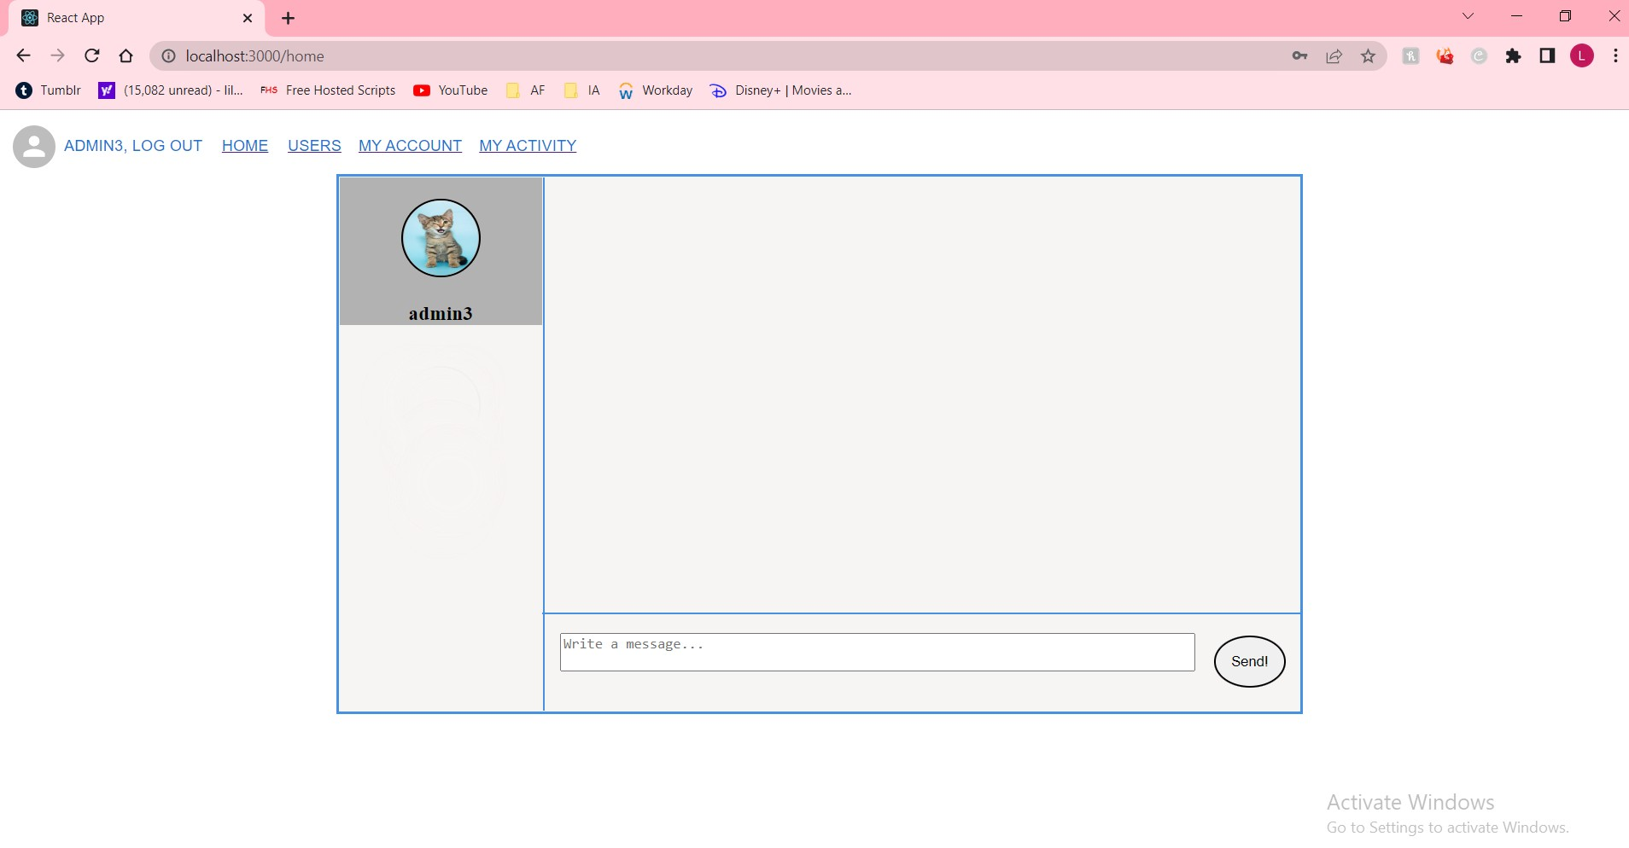

* In captura de ecran de mai jos, se poate vedea pagina pentru editarea detaliilor contului propriu.

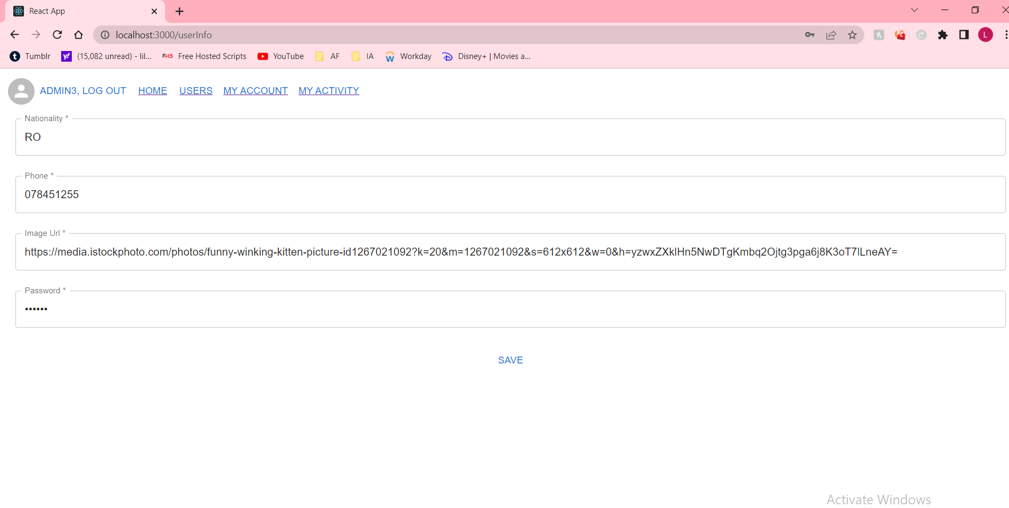

* Aici, user-ul isi poate observa istoricul activitatilor. Un tool de tracking bun pentru securitatea contului

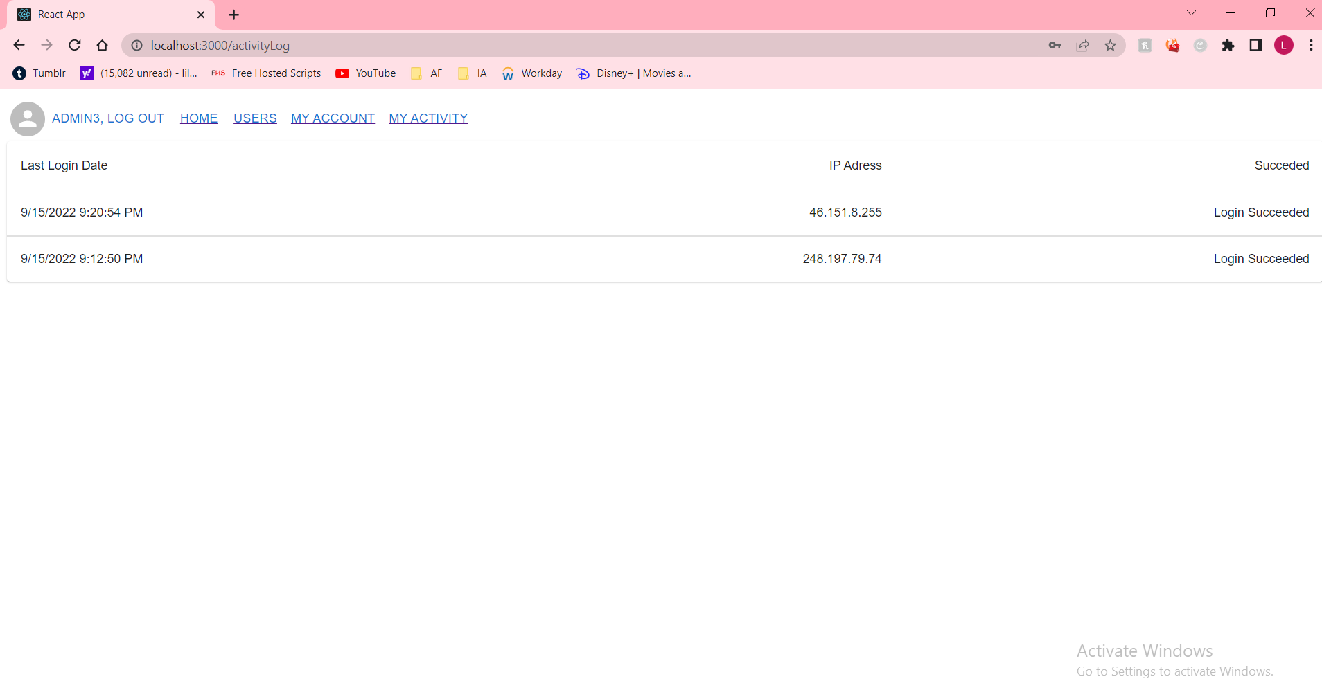

* Procesul de creare user. Datele sunt introduse de la tastatura. Acestea sunt salvate in baza de date, iar, daca a fost un succes, user-ul nou se poate loga in aplicatie. In aceeasi pagina, adminul vede toti userii inregistrati, pe care ii poate sterge oricand.

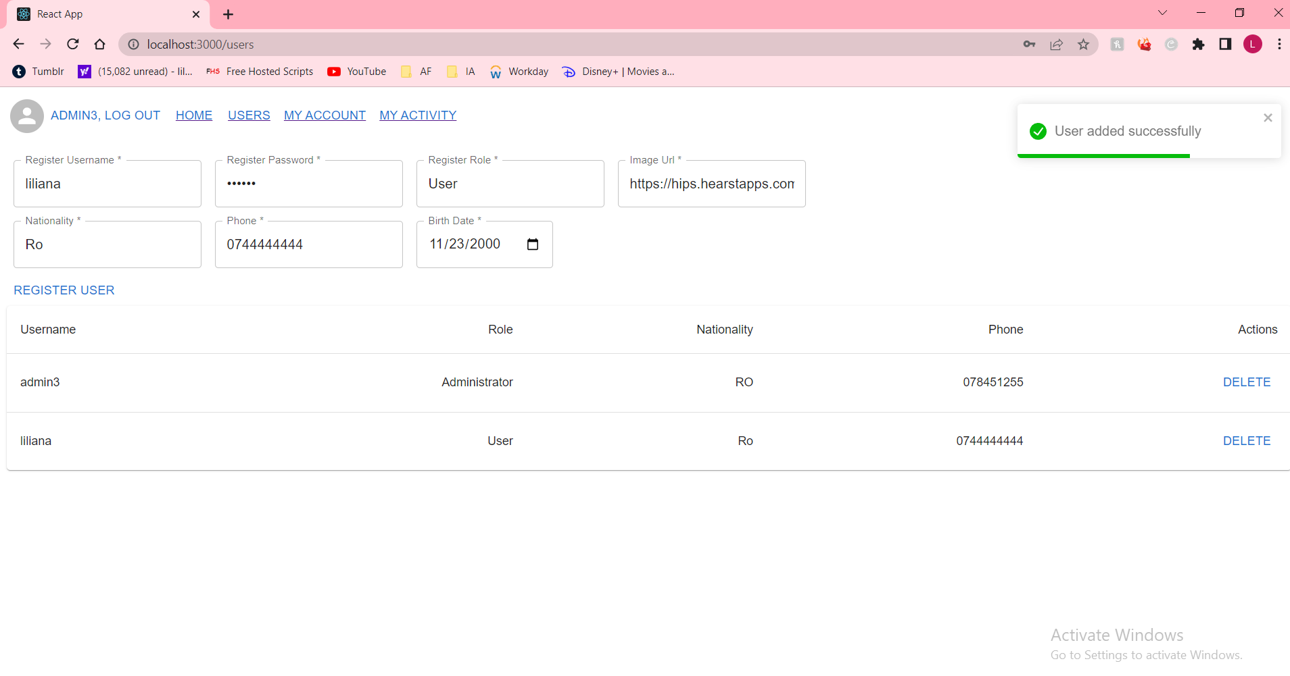

* Urmatoarele capturi reprezinta utilizarea aplicatiei de catre user-ul proaspat creat.

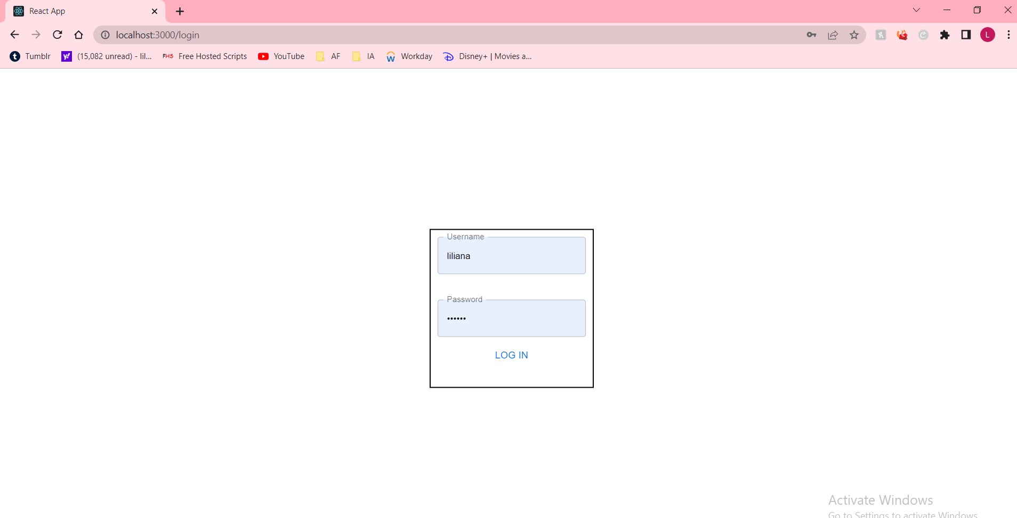



**Diagrama Entitate-Relatie**

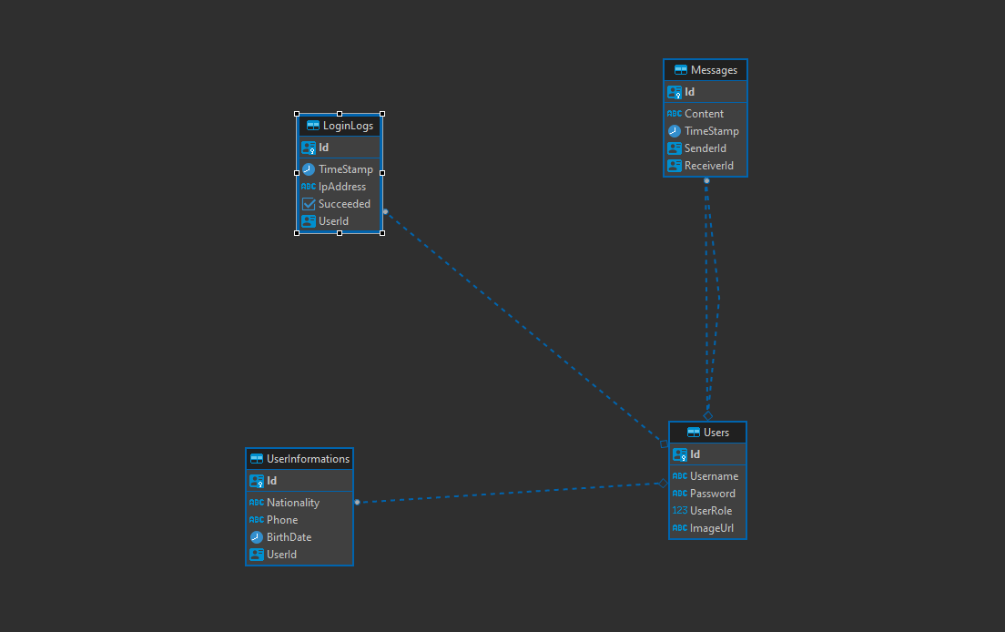

In final, acest proiect ne-a ajutat sa experimentam putin din sistemul de lucru al unei companii IT. Prin utilizarea limbajului C#, am reusit sa ne dezvoltam si capacitatille de programare pe o platforma de developeri, putin mai complicata. Comparativ cu Java, C# este putin mai greu de inteles si de manevrat, dar am ramas cu parerea ca ar putea deschide mai multe “usi”.

***Cruceanu Calin***

***Petrisor Andrei***

***Tufa Liliana-Ionela***

***Vasilescu Laurentiu***

**GRUPA 234**